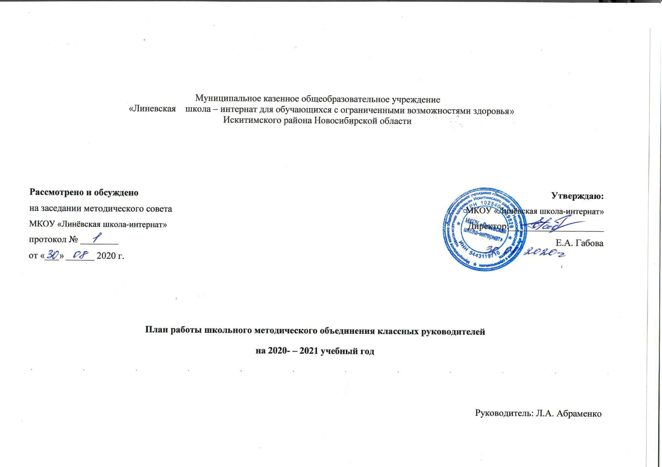

Тема работы методического объединения классных руководителей:

« Гражданско-патриотическое воспитание
в работе классного руководителя»

Тема, над которой работает педагогический коллектив школы – интерната в 2019-2020 учебном году:

«Психолого-педагогические условия успешности обучения и воспитания детей с ограниченными возможностями здоровья в реализации ФГОС образования обучающихся с УО».

Тема, над которой работает МО классных руководителей:

«Гражданско-патриотического воспитания
в работе классного руководителя»

Цель:
РАЗВИТИЕ ГРАЖДАНСКО-ПАТРИОТИЧЕСКОГО ВОСПИТАНИЯ КАК ПРИОРИТЕТНОГО НАПРАВЛЕНИЯ В ВОСПИТАТЕЛЬНОЙ РАБОТЕ КЛАССНОГО РУКОВОДИТЕЛЯ.

Задачи:

- Совершенствовать апробированные методы и средства воспитания, использовать инновации в области воспитательной работы с целью повышения педагогического мастерства; обобщать и распространять опыт лучших педагогов учреждения образования.
- Активизировать деятельность педагогов, направленную на формирование ключевых компетенций воспитанников, на активизацию их творческой деятельности с опорой на ценностное ориентирование личности, национальную идеологию, культурно – образовательные возможности социума.
- Учитывать психолого – педагогический аспект воспитания для успешного осуществления задачи сохранения здоровья, для пропаганды здорового образа жизни обучающихся, воспитанников школы – интерната.
- Изучить основные подходы к развитию гражданско-патриотического воспитания детей и молодежи в системе образования.

Направления работы МО классных руководителей
на 2020-2021 учебный год:
1.Аналитическая деятельность:
- Анализ методической деятельности МО за 2019-2020 учебный год и планирование на 2020-2021 учебный год.
- Анализ посещения открытых мероприятий и классных часов.
- Изучение направлений деятельности классных руководителей (тема самообразования).
- Анализ работы классных руководителей с целью оказания помощи.
2. Информационная деятельность:
- Изучение новинок в методической литературе в целях совершенствования педагогической деятельности классных руководителей.
- Работа с ФГОС образования обучающихся с УО.
- Пополнение тематической папки «Методическая копилка классных руководителей.
3. Организация методической деятельности:
- Выявление затруднений, методическое сопровождение и оказание практической помощи классным руководителям при реализации ФГОС для обучающихся с УО при подготовки к аттестации.
4. Консультативная деятельность:
- Консультирование классных руководителей по вопросам составления плана воспитательной работы.
- Консультирование классных руководителей с целью ликвидации затруднений в педагогической деятельности.
- Консультирование классных руководителей по вопросам в сфере формирования универсальных учебных действий в рамках ФГОС образования обучающихся с УО.
Организационные формы работы:
- Заседания методического объединения.
- Методическая помощь и индивидуальные консультации по вопросам организации внеклассной и внеурочной деятельности.
- Взаимопосещение классных часов и открытых мероприятий педагогами, классных руководителей.
- Выступления классных руководителей на МО школы, района, педагогических советах.
- Посещение семинаров, встреч в образовательных учреждениях района.
- Повышение квалификации классных руководителей.
- Прохождение аттестации педагогических кадров.
Межсекционная работа:
- Открытые классные часы и мероприятия.
- Внеклассная работа (проведение праздников, экскурсий, школьных олимпиад и т.д.).
- Работа с родителями (родительские собрания, консультации, привлечение к сотрудничеству).
- Работа кабинетов (пополнение учебно-методической базы).
- Самообразование классных руководителей (работа над методической темой, курсовое обучение, аттестация, семинары).
- Неформальное общение (поздравление именинников, обсуждение, групповая рефлексия деятельности МО).

План работы
методического объединения классных руководителей
на 2020 – 2021 учебный год

Сроки | Форма проведения | Темы
август | Заседание МО | Тема:  «Организация работы классных руководителей на 2020-2021 учебный год»  Цель: - Обеспечение нормативно-методического сопровождения воспитательного процесса.  Вопросы для обсуждения:  1. Анализ работы МО классных руководителей за 2019-2020 учебный год.  2.Планирование работы МО классных руководителей на 2020-2021 уч. год.  3.Составление графика открытых классных мероприятий.  4. Утверждение планов работы классных руководителей.  5. Работа классных руководителей по гражданско-патриотическому воспитанию.  6. Рассмотрение нормативно-правовой документации и должностных инструкций о классном руководстве согласно новым требованиям.
ноябрь | Мастерская педагогического опыта | Тема:  « Система работы классных руководителей по гражданско-патриотическому воспитанию обучающихся»  Вопросы для обсуждения:  1. Влияние духовно-нравственного воспитания на формирование дружеских отношений (из опыта работы).  2. Система работы классных руководителей по профилактике правонарушений несовершеннолетних.  3.Самообразование в системе средств совершенствования педагогического мастерства классного руководителя .  4. Составление социального паспорта класса..
январь | Заседание МО | Тема:  «Гражданско-патриотическое воспитание - как одна из форм работы с учащимися»  Вопросы для обсуждения:  1.Влияние семьи на становление личности. Проблемы семейного воспитания и взаимодействия семьи и школы.  2. Панорама открытых мероприятий по гражднско-патриотическому воспитанию  3. Гражданско-патриотическое воспитание учащихся в работе детской организации.  4. Работа классных руководителей по профилактике дорожно-транспортного травматизма.  5. Обзор методической литературы
март | Заседание МО | Тема:  «Развитие индивидуальности обучающихся в процессе их воспитания»  Вопросы для обсуждения:  1.Современные воспитательные технологии и формирование активной гражданской позиции.  2. Информационый час – одна из действенных форм гражданско-патриотического воспитания.  3. Из опыта работы по формированию активной гражданской позиции.  4. Корректировка планов воспитательной работы на второе полугодие.  5. Спортивно-патриотическое воспитание школьников.
май | Заседание МО | Тема:  «Педагогический мониторинг эффективности воспитательного процесса, воспитательной системы».  1.Итоги работы классных коллективов за 2019-2020 учебный год.  2.Результаты диагностических исследований в классных коллективах.  3.Составление перспективного плана работы МО классных руководителей на 2021-2022 учебный год.  4. Организация летнего отдыха учащихся  .

Тематика заседаний МО классных руководителей
Периодичность заседаний: один раз в четверть.
I заседание (август). Тема: «Организация воспитательной работы в школе на 2020-2021 учебный год».
1. Анализ работы МО КР за 2019-2020 учебный год. (руководитель МО Абраменко Л.А. )
2. Планирование работы МО КР на 2020-2021 учебный год. (руководитель МО Абраменко Л.А)
3. Целевые установки по организации воспитательной работы на новый учебный год. Нормативно-правовое обеспечение воспитательной работы в школе в 2020-2021учебном году. (зам. директора по ВР Берлякова Н.В)
4.Планирование внеурочной деятельности, работы объединений дополнительного образования и секций. (зам. директора по ВР Берлякова Н.В)
II заседание (ноябрь). Применение инновационных технологий в воспитательной работе. Как сделать классное дело интересным и содержательным?
1. Применение инновационных технологий в воспитательной работе. (учитель биологии и географии Богданова Л.И.)
2. Ярмарка педагогических идей на тему: «Как сделать классное дело интересным и содержательным». ( из опыта работы классных руководителей Игнатовой Н.Н., Богдановой Л.И.)
3.Познакомить классных руководителей с различными формами проведения классных часов. ( учитель начальных классов Игнатова Н.Н.)
4.Роль классного руководителя в системе воспитания школьников в условиях реализации ФГОС образования обучающихся с УО. (учитель начальных классов Першина Е.В.)
III заседание (январь). Нравственно-патриотическое воспитание школьников через различные виды деятельности.
1.Традиционные подходы в духовно-нравственном воспитании учащихся. Стратегия работы классных руководителей с семьями учащихся. ( учитель русского языка и чтения Савлюк Л.В.)
2.Современные формы работы по духовно-нравственному воспитанию в общеобразовательной организации. ( из опыта работы классных руководителей Савлюк Л.В.,
3. Взаимодействие семьи и школы: проблемы и пути их решения. (руководитель МО Абраменко Л.А.)
4.Практическая часть: из опыта работы классных руководителей.
Формы взаимодействия семьи и школы, способствующие формированию нравственных качеств личности учащихся:
-творческие конкурсы
-диагностирование
-ролевые игры (классные руководители)
IV заседание (март). «Системный подход к решению проблемы формирования активной гражданской позиции обучающихся».
1. Современные воспитательные технологии и формирование активной гражданской позиции. (учитель русского языка и чтения Винникова И.Ю.)
2. Использование возможностей детских общественных объединений для усиления роли гражданско-патриотического воспитания и формирование здорового образа жизни. (соц.педагог Корнильцева Н.А.)
3. Из опыта работы по формированию активной гражданской позиции. ( из опыта работы классных руководителей Винниковой И.Ю., Корнильцевой Н.А.)
V заседание (май). Педагогический мониторинг эффективности воспитательного процесса, воспитательной системы».
1.Итоги работы классных коллективов за 2021-2022 учебный год. (руководитель МО Абраменко Л.А)
2.Результаты диагностических исследований в классных коллективах. (психолог Карнаухова Е.В.)
3.Составление перспективного плана работы МО классных руководителей на 2021-2022 учебный год. (руководитель МО Абраменко Л.А.)

